HỘI THÁNH TIN LÀNH VIỆT NAM (MN)  CHI HOÄI TOÂ HIEÁN THAØNH  BAN CƠ ĐỐC GIÁO DỤC |  | * Họ và tên:______________________  * Năm sinh _________ ĐT: _________
“LỜI SỐNG HẰNG NGÀY”
Bài số
29/21
Điểm

Kinh Thánh: Châm ngôn 20 - 25
Thời gian: Từ ngày 11.07.2021 – 18.07.2021

- Đọc Kinh Thánh: Hãy khoanh tròn những đoạn Kinh Thánh quý vị đã đọc xong trong tuần này: Châm ngôn 20, 21, 22, 23, 24, 25.
- Điền vào khoảng trống, khoanh tròn đáp án đúng, nối ô cho đúng, hoặc thực hiện theo yêu cầu của từng câu và cho biết địa chỉ đầy đủ và cụ thể.
1. Tìm câu Kinh Thánh có ý như hình vẽ?

* Châm ngôn ____________
2. Kẻ đi thèo lẻo bày tỏ điều kín đáo, vậy chớ giao thông với: ( Đánh dấu vào ô đúng)
Kẻ hay hở môi quá. Những kẻ có môi bị hở.
Kẻ hay nói chuyện dông dài. Kẻ hay đi ngóng chuyện người khác.
* Châm ngôn ____________
3. Kinh Thánh khích lệ chúng ta nên dùng roi vọt đối với con trẻ, trong những trường hợp cần thiết. Vì sửa dạy bằng roi vọt đúng cách có tác dụng:
a. Giải cứu linh hồn nó khỏi Âm phủ. b. Làm cho sự ngu dại lìa xa nó.
c. Nó sẽ chẳng chết đâu. d. Câu a, b và c đúng.
* Châm ngôn ____________
4. Tìm lời khuyên có ý tương tự “Đừng lấy ác trả ác, cũng đừng lấy rủa sả trả rủa sả; trái lại, phải chúc phước, ấy vì điều đó mà anh em được gọi để hưởng phước lành.” - I Phi-e-rơ 3:9.
* Châm ngôn ____________
5. Tự cao và lòng kiêu ngạo đều là:

* Châm ngôn ____________

6. Tin lành giống như: ( Điền Đ (đúng) và S (Sai) trước các câu sau)
 | Nước mát mẻ nơi hạn hán |  | Nước mát mẻ cho người khát khao
 | Tin mừng cho người đau khổ |  | Một suối nước trong veo

* Châm ngôn ____________
7. Tìm câu Kinh Thánh mô tả hình ảnh sau:
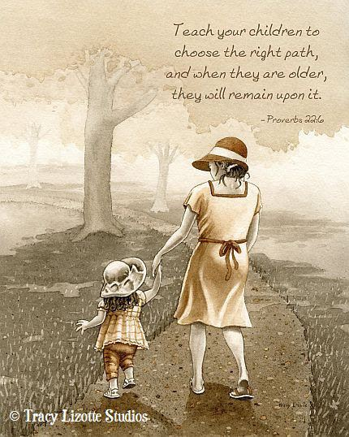

* Châm ngôn ____________

8. Châm ngôn dạy cách đối xử với người nghèo: ( Đánh dấu vào ô đúng)
Bắt tay người nghèo. Ban bánh cho kẻ nghèo.
Chớ bóc lột kẻ nghèo. Hà hiếp kẻ nghèo.
* Châm ngôn ____________

9. Người nào tìm cầu sự công bình và sự nhân từ, thì sẽ tìm được: ( Gạch bỏ ô sai)
Sự công bình |  | Sự sống |  | Sự giàu có |  | Tôn trọng
* Châm ngôn ____________
10. Chớ kết giao với: ( Đánh dấu vào ô đúng)
Kẻ nghiện rượu. Người siêng năng.
Người ham ăn. Người hay giận.
Kẻ cường bạo. Quan trưởng
* Châm ngôn ____________
THÔNG BÁO
- Hạn chót nộp bài số 29/21: Chúa nhật, ngày 23.07.2021, bài nộp sau thời gian trên sẽ không được tính điểm. Bài nộp nhiều lần hoặc làm bằng bút chì không được tính điểm.
- Nhận bài: tại bàn Tiếp Tân hoặc phòng Trường Chúa Nhật
- Bài nộp: xin bỏ vào thùng Thu bài đọc Kinh Thánh “LỜI SỐNG HẰNG NGÀY”.
Mời quý tín hữu tích cực tham gia chương trình này.
Chương Trình LỜI SỐNG HẰNG NGÀY

